
FUNDAMENTOS DE PROGRAMACIÓN, EXAMEN FINAL (30%)
Fecha: Mayo 21 de 2015. Día: Jueves 6:00 am

Nombre: ______________________________________ Profesor: Héctor Alejandro Patiño Grupo: _I____

LEA CUIDADOSAMENTE TODO EL EXÁMEN ANTES DE COMENZAR A DESARROLLARLO. El profesor no responderá ninguna pregunta durante el examen. Cualquier duda, usted mismo la deberá resolver.

Para hacer la entrega de la solución de este examen, siga las siguientes instrucciones:

- Crear una carpeta en “Documentos\Visual C” con el siguiente título:
FINAL–NombreLetraApellido. Por ejemplo, si usted se llama Beto Correa, entonces su carpeta se denominará: FINAL-BetoC. Use solo uno de sus nombres y el sólo la letra del primer apellido.
- Sea cuidadoso al guardar su trabajo. Tenga en cuenta que todos los archivos que se requieran para el funcionamiento del programa deben estar en la carpeta indicada en el punto anterior y en caso de que el programa no pueda ejecutarse debido a la falta de alguno de ellos, tendrá por defecto la mínima calificación.
- Guarde periódicamente para evitar problemas. Es su responsabilidad guardar correctamente.
- Una vez terminado el examen (1 hora y 50 minutos), comprima la carpeta.
- La carpeta comprimida: FINAL_BetoC.7Z o FINAL_BetoC.zip, debe ser enviada a través de Moodle en una tarea que le indicará su profesor.
- Como respaldo se le recomienda que, una vez finalizado su examen y subido a la plataforma Moodle, envíe una copia a su correo electrónico y guárdelo en su USB.

NOTAS:
- No se permite ningún tipo de notas ni recursos para resolver el examen (papel, digital, internet).
- Solamente el entorno de programación de Visual Basic debe estar en pantalla
- Los celulares deben estar apagados.
- La duración del examen es de 2 horas, pero recuerde que este tiempo incluye envío y confirmación de recepción, así que el moodle se cerrará a la 7:55 am, los 5 minutos restantes serán para que verifique si su examen llegó y para que salga del aula en silencio. Recuerde que a las 8:00 am el aula deberá estar vacía.
- En caso de no seguir las indicaciones anteriores, el profesor no podrá recuperar la solución realizada por usted y por tanto le será asignada la mínima calificación (0,0).
- No se responden preguntas.

IMPORTANTE:
- El diseño de la interfaz es libre para cada estudiante.
- Verifique si envió correctamente el examen.
- Se le recomienda que guarde periódicamente su examen para evitar problemas.

El tener errores de compilación o ejecución tendrá una penalización de 0.5

Valor 100%
Mario Kart es un juego de carreras en el que participan 12 corredores en 4 pistas o circuitos diferentes. Cada uno de los corredores llega a la meta en una posición que va desde 1 hasta 12, siendo 1 el primero en llegar y 12 el ultimo. Ningún corredor llega en la misma posición de otro durante una carrera.

Los puntos que se le dan a cada corredor dependiendo de la posición en la que termina cada carrera se puede observar en la tabla al final de examen.
Toda la información debe estar en vectores y matrices dependiendo de la necesidad.
Un jugador le pide el favor de que desarrolle una aplicación en vb.net que permita simular el juego y que realice las siguientes operaciones.

- (1.4 Puntos) Debe mostrar en pantalla (DataGridView o TextBox multilínea) el nombre de cada corredor (corredor 1, corredor 2,…, corredor 12), la posición en la que llega cada corredor para cada una de las 4 carreras, la cual debe generarse aleatoriamente.
Al lado de cada columna de posiciones debe mostrar los puntos obtenidos por cada corredor mediante el uso de una función que devuelva dicho valor. No olvide marcar cada una de las columnas para saber que representa. Un ejemplo de cómo debe mostrarse la información se puede apreciar al final de examen.

- (0.8 Puntos) Debe calcular el total de puntos obtenidos por cada corredor y mostrar la cantidad en una columna al final de la información que ya se encuentra en pantalla. Debe mostrar un mensaje diciendo quien fue el corredor que obtuvo más puntos y el corredor que obtuvo menos puntos.

- (0.6 Puntos) Debe mostrar el promedio de puntos que obtuvo cada corredor por carrera en una columna a lo último de la información que ya se encuentra en pantalla.

- (1.0 Punto) Debe calcular el porcentaje de puntos obtenidos por los corredores pares y el porcentaje de puntos obtenidos por los corredores pares con respecto a los puntos obtenidos por los corredores impares. Mostrar la información en un mensaje.

- (1,2 Puntos) Debe mostrar en otro DataGridView o TextBox multilínea toda la información ordenada de mayor a menor por el total de puntos que obtuvieron los corredores. Recuerde que debe mover toda la información de cada corredor.

A modo de ejemplo: (Sólo para entendimiento del problema. Usted debe generar aleatorios y calcular):
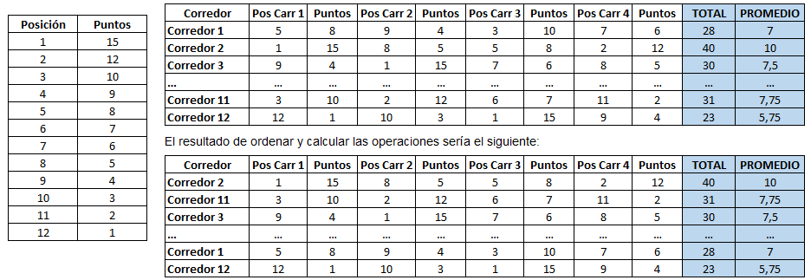

Recuerde utilizar los controles (DataGridView, Listbox, TextBox,…) SOLO para mostrar los resultados, no use MsgBox. Todos los cálculos y ordenamientos deben ser efectuados en arreglos (Vectores o matrices).

¡Éxitos!

